第四章 曲线运动
到现在为止，我们只讨论了与物体的直线运动有关的运动学和动力学问题，除直线运动外，我们还常常遇到曲线运动。抛出的石子，是沿着一条曲线落地的（图4-1）。各种车辆拐弯时所做的运动，地球、月球沿轨道的运动，也都是曲线运动。曲线运动比直线运动复杂些，这一章我们要进一步运用已有的运动学和动力学知识来研究曲线运动。
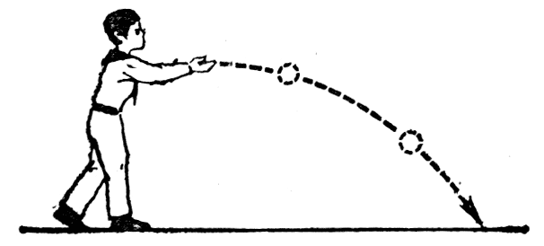
图4-1 水平扔出的石子沿曲线运动

一、曲线运动
曲线运动的速度方向 曲线运动跟直线运动的明显区别是它的速度方向在时刻改变。那么，在曲线运动中，速度的方向是怎样确定的呢？
我们在砂轮上磨刀具（图4-2），可以看到，刀具与砂轮接触处有火星沿砂轮的切线飞出，这些火星是刀具与砂轮磨出的炽热的微粒，它们被分离出来时，由于惯性而以分离时具有的的速度做直线运动，因此，火星飞出的方向就表示砂轮上跟刀具接触处的速度方向。如果沿着砂轮圆周移动刀具，可以看到，在任何位置，火星都从接触处沿砂轮的切线飞出。让撑开的带有水的伞绕着伞柄旋转，也可以看到水滴是沿着伞边各点所画圆周的切线飞出的。
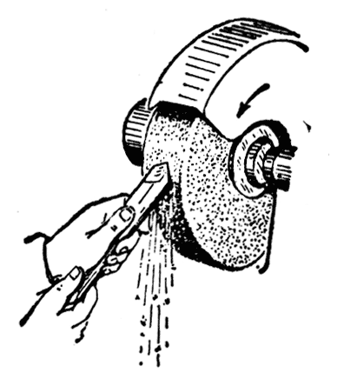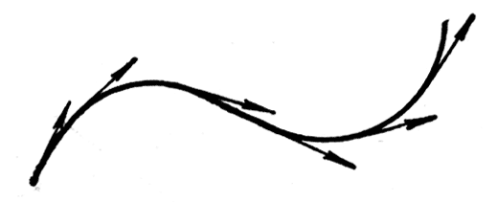
图 4-2 火星沿砂轮的切线飞出
图 4-3 曲线运动中某点的即时速度的方向在曲线的这一点的切线上
从这些和类似的观察知道，曲线运动中速度的方向是时刻改变的，质点在某一点（或某一时刻）的即时速度的方向在曲线的这一点的切线上（图4-3）。
我们知道，速度是个矢量，既有大小，又有方向，不论速度的大小是否改变，只要速度的方向发生改变，就表示速度矢量发生了变化，也就是具有加速度。曲线运动中速度的方向时刻在改变，所以曲线运动是变速运动。
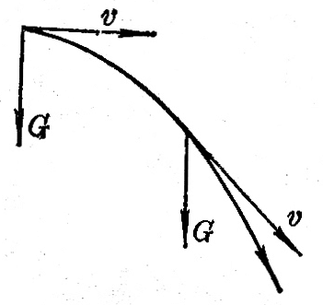
物体做曲线运动的条件 物体在什么情况下才做曲线运动呢？这个问题不难根据牛顿第二定律来说明。我们知道，物体的速度发生变化，有了加速度，是由外力引起的，加速度的方向总跟合外力的方向一致。如果合外力的方向跟物体速度方向在同一条直线上，产生的加速度的方向也在这条直线上，这时只改变速度的大小，不改变速度的方向，速度的方向仍旧在这条直线上，物体就做直线运动。如果合外力的方向跟速度的方向不在一条直线上，而是成一角度，那么一般说来，合外力就不但改变速度的大小，而且改变速度的方向，物体就做曲线运动。
图 4-4
水平抛出的石子，由于所受的重力跟速度的方向不在一条直线上，所以石子做曲线运动（图4-4）。

练习一
（1）汽车以恒定的速率2分钟绕广场行驶一周。汽车每行驶半周速度方向改变多少度？汽车每行驶10秒钟速度改变多少度？画出汽车在相隔10秒钟的两个位置处的速度矢量。
（2）举出两个实例，说明物体做曲线运动的条件。
（3）某人骑着自行车以恒定的速率驶过一段弯路，自行车进行的是匀速运动还是变速运动？为什么？

